**LAPORAN KERJA PRAKTEK**

**xxxxxxxxxxxx**

**UNIVERSITAS NASIONAL**

**(tgl – bln tahun mulai sampai dengan selesai kp)**



Oleh:

Nama Mhs,,,

NPM,,,

**PROGRAM STUDI INFORMATIKA**

**FAKULTAS TEKNOLOGI KOMUNIKASI DAN INFORMATIKA**

**UNIVERSITAS NASIONAL**

**(Tahun xxx)**

# **LEMBAR PENGESAHAN**

**LAPORAN KERJA PRAKTEK**

**UNIVERSITAS NASIONAL**

**(tgl – bln tahun mulai sampai dengan selesai kp)**

**Oleh:**

**Isi Nama MHS Isi NPM**

|  |  |
| --- | --- |
| Jakarta, 5 Februari 2021  Mengetahui / Menyetujui | |
| Pembimbing Lapangan  **xxxxxxxxx**  NID. 0xxxx | Pembimbing Kerja Praktek  **xxxxxx**  NID. 0xxx |
| Program Studi Informatika  Ketua,  **xxxxxxxxxxxxxxx**  NID. xxxxx | |

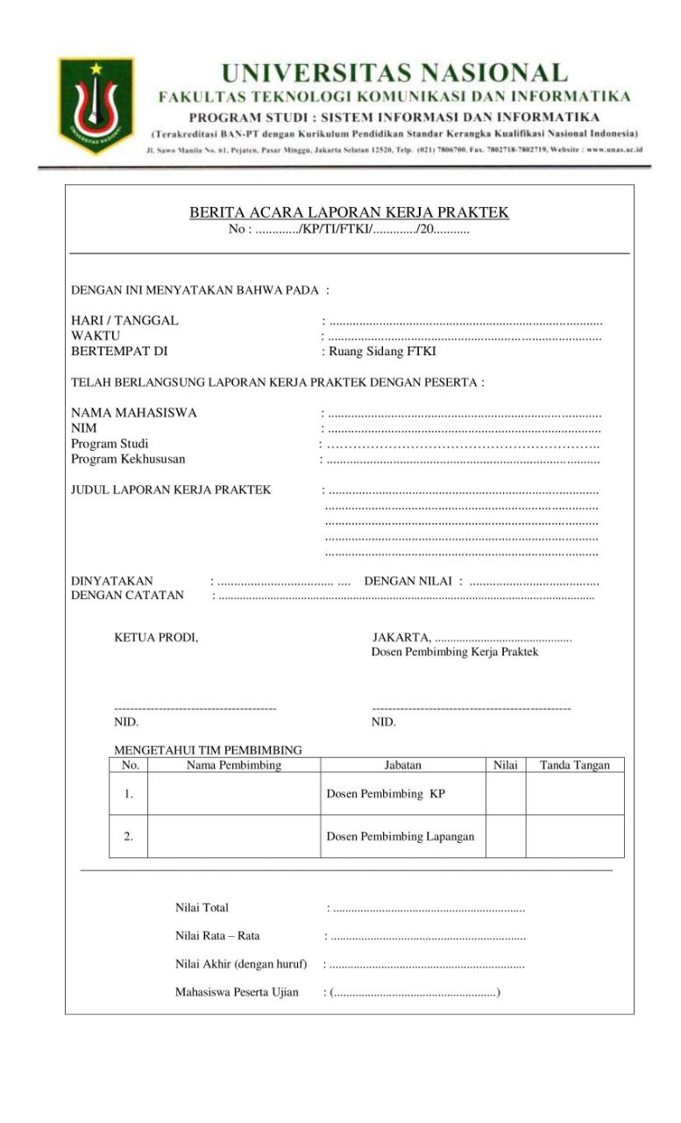

|  |  |  |  |  |  |  |  |  |  |  |  |  |  |  |  |
| --- | --- | --- | --- | --- | --- | --- | --- | --- | --- | --- | --- | --- | --- | --- | --- |
| BERITA ACARA LAPORAN KERJA PRAKTEK  No : ............./KP/TI/FTKI/............./20...........  DENGAN INI MENYATAKAN BAHWA PADA :  HARI / TANGGAL :  WAKTU :  BERTEMPAT DI :  TELAH BERLANGSUNG LAPORAN KERJA PRAKTEK DENGAN PESERTA :  NAMA MAHASISWA :  NIM :  Program Studi : Informatika  Program Kekhususan : Informatika  JUDUL LAPORAN KERJA PRAKTEK :  Perancangan Aplikasi Sistem Informasi Penelitian dan Kegiatan Lapangan pada Laboratorium Mikrobiologi dan Genetika UNAS  DINYATAKAN: ......................................... DENGAN NILAI: ……........................  DENGAN CATATAN: ......................................................................................................  KETUA PRODI, JAKARTA, 5 Februari 2021  Dosen Pembimbing Kerja Praktek  ---------------------------------------- -------------------------------------------------  NID. 0110140843 NID. 0104090784  MENGETAHUI TIM PEMBIMBING   |  |  |  |  |  | | --- | --- | --- | --- | --- | | No. | Nama Pembimbing | Jabatan | Nilai | Tanda Tangan | | 1. |  | Dosen Pembimbing KP |  |  | | 2. |  | Dosen Pembimbing Lapangan |  |  |   Nilai Total : ...............................................................  Nilai Rata – Rata : ………………………............................  Nilai Akhir (dengan huruf) : ……………………................................  Mahasiswa Peserta Ujian : …………………………........................ |



|  |  |  |  |  |  |  |  |  |  |  |  |  |  |  |  |  |  |  |  |  |  |  |  |  |  |  |  |  |  |  |
| --- | --- | --- | --- | --- | --- | --- | --- | --- | --- | --- | --- | --- | --- | --- | --- | --- | --- | --- | --- | --- | --- | --- | --- | --- | --- | --- | --- | --- | --- | --- |
| RANGKUMAN NILAI PRAKTEK KERJA LAPANGAN  NAMA MAHASISWA :  NIM :  Program Studi : Informatika  Program Kekhususan : Informatika  Judul Laporan Kerja Praktek :  Perancangan Aplikasi Sistem Informasi Penelitian dan Kegiatan Lapangan pada Laboratorium Mikrobiologi dan Genetika UNAS  NILAI PRESENTASI :........................ x 50% = ................................................  NILAI PENGUASAAN MATERI KP :........................... x 25% = .................................................  NILAI PENGUASAAN DASAR UMUM:.............................x 25% = ..................................................  NILAI TOTAL :...............................  JAKARTA, 5 Februari 2021  Dosen Pembimbing Kerja Praktek  -------------------------------------------------  NID. xxxxxx  KETERANGAN:  Batasan Nilai:   |  |  |  | | --- | --- | --- | | NILAI HURUF | KOMPONEN | NILAI ANGKA | | A | 200 | 4 | | A- | 77,00 - 79,99 | 3.7 | | B+ | 74,00 - 76,99 | 3.3 | | B | 71,00 - 73,99 | 3 | | B- | 68,00 - 70,99 | 2.7 | | C+ | 64,00 - 67,99 | 2.3 | | C | 56,00 - 64,99 | 2 | | D | 46,00 - 43,99 | 1 | | E | 5 - 45,49 | 0 |   Kriteria penilaian : Presentasi :Sistemtika, tata cara, bahasa, waktu  Penguasaan : Penguasaan materi dan teknik dasar keahlian dan umum |

# **LAMPIRAN**

**Lampiran 1. Lembar Monitoring Kerja praktek**

|  |  |  |
| --- | --- | --- |
| Nama | : |  |
| NPM | : |  |
| Program Studi | : | Informatika |
| Tempat Kerja Praktek | : |  |
| Bagian/Bidang | : |  |

|  |  |  |
| --- | --- | --- |
| **No.** | **Hari/Tanggal** | **Kegiatan** |
| 1. |  |  |
| 2 |  |  |
| 3 |  |  |
| 4 |  |  |
| 5 |  |  |
| 6 |  |  |
| 7 |  |  |
| 8 |  |  |
| 9 |  |  |
| 10 |  |  |
| 11 |  |  |
| 12 |  |  |
| 13 |  |  |
| 14 |  |  |
| 15 |  |  |
| 16 |  |  |
| 17 |  |  |
| 18 |  |  |
| 19 |  |  |
| 20 |  |  |
| 21 |  |  |
| 22 |  |  |
| 23 |  |  |

|  |
| --- |
| Jakarta, tgl Bulan Tahun |
| Pembimbing Lapangan |
|  |
| **xxxxxxxxx** |

**Lampiran 2. Lembar Penilaian Kerja Praktek**

|  |  |  |  |  |  |
| --- | --- | --- | --- | --- | --- |
| Nama | | : |  | | |
| NPM | | : |  | | |
| Program Studi | | : | Informatika | | |
| Nama Perusahaan | | : |  | | |
| Alamat Perusahaan | | : |  | | |
| No. Telepon Perusahaan | | : |  | | |
| Waktu Kerja Praktek | | : |  | | |
| Nama Pembimbing Lapangan | | : |  | | |
| **No.** | **Aspek Yang Dinilai** | | | **Nilai** | **Indeks Prestasi** |
| 1 | Disiplin Dalam Bekerja | | |  |  |
| 2 | Kemampuan Menyelesaikan Tugas | | |  |  |
| 3 | Prestasi Kerja | | |  |  |
| 4 | Inisiatif | | |  |  |
| 5 | Kepribadian | | |  |  |

**Judul Laporan Kerja Praktek**

|  |
| --- |
|  |

**Komentar Pejabat Penilai Atas Prestasi Kerja Mahasiswa UNAS**

**........................................................................................................................................................................................................................................................................**

**....................................................................................................................................**

**....................................................................................................................................**

|  |  |  |
| --- | --- | --- |
| **Nilai** | **Indeks** | **Keterangan** |
| 80 $≤$ NA $≤$ 100 | A | Sangat Baik |
| 70 $≤$ NA $≤$ 79,99 | B | Baik |
| 55 $≤$ NA $≤$ 69,99 | C | Cukup |
| 41 $≤$ NA $≤$ 54,99 | D | Kurang |
| 0 $≤$ NA $≤$ 40,99 | E | Buruk |

|  |
| --- |
| Jakarta, 5 Februari 2021 |
| Pembimbing Lapangan |
|  |
| **xxxxxxxxxxxxx** |

Lampiran Screen Shoot Kegiatan Presentasi Laporan KP

Gambar 1. Xxxxx